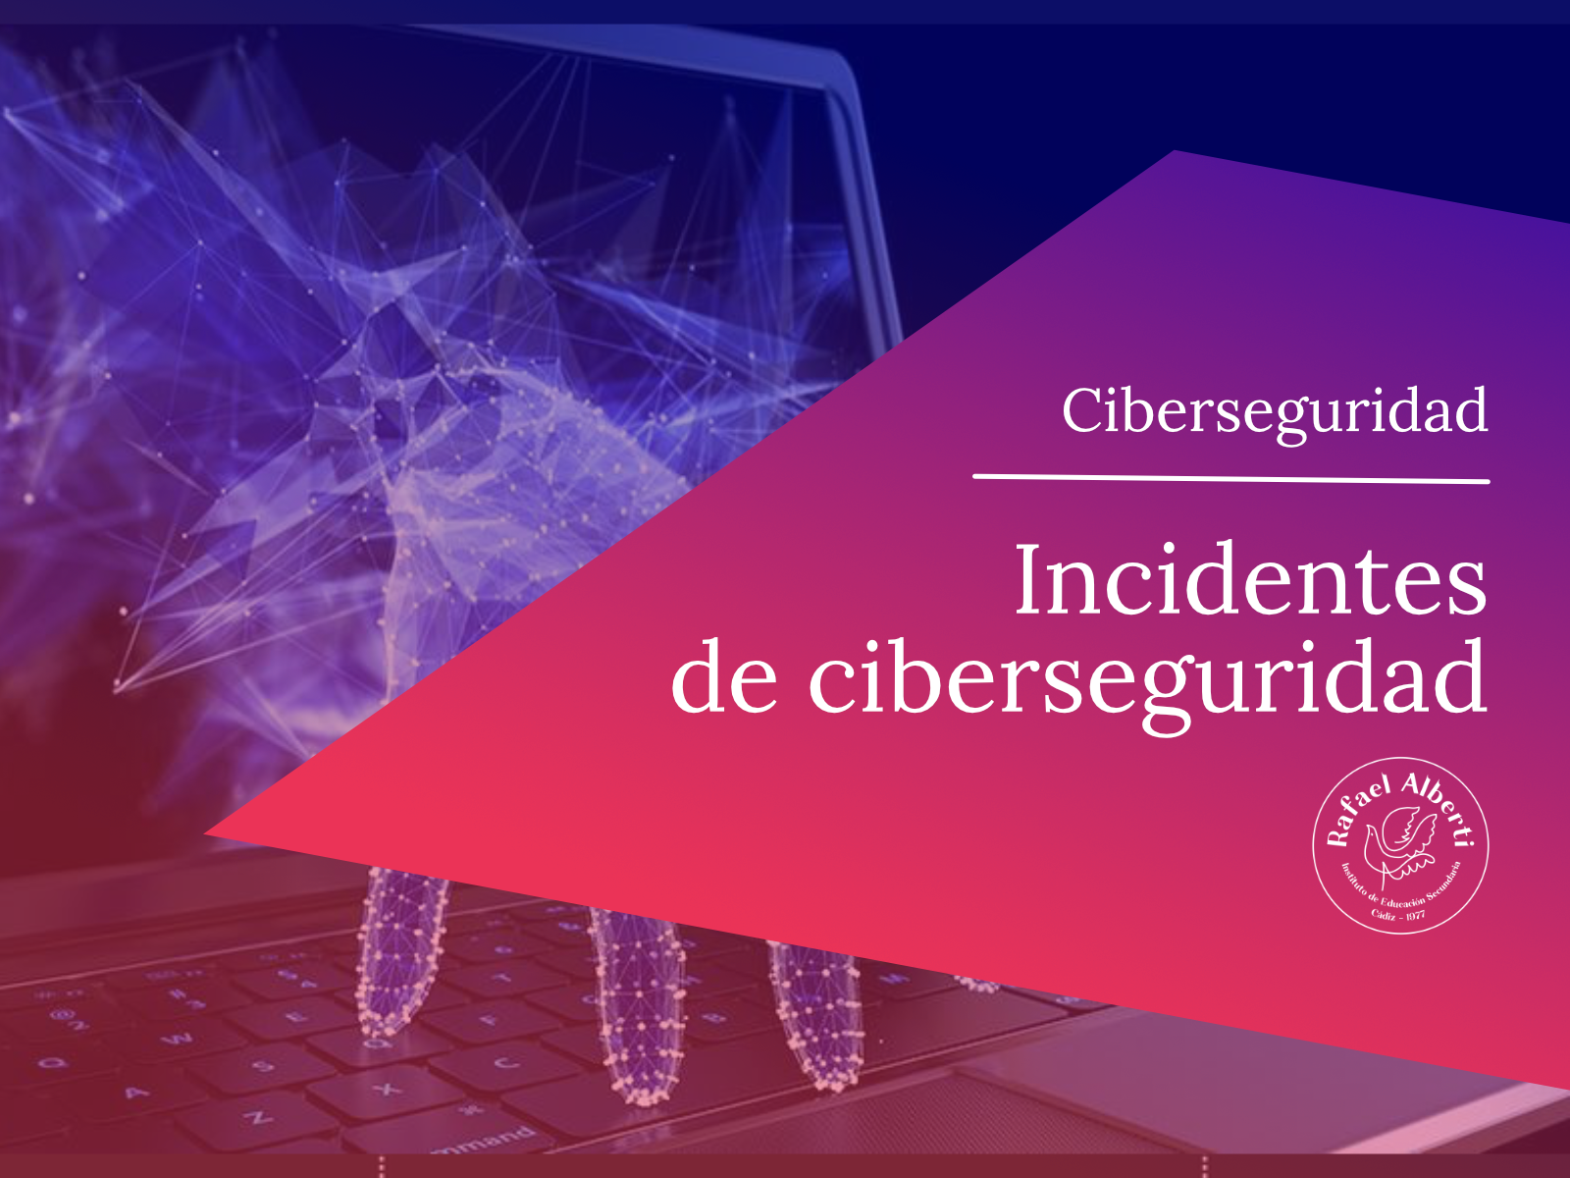

**IS_1.a.03_APR - Vulnerabilidades.**

Álvaro Pérez Rey.

Incidentes de ciberseguridad.

17/10/2022.

# **Busca un ejemplo de vulnerabilidad reciente que puedas explicar, y descríbela a la clase.**

A continuación explicaremos 3 vulnerabilidades encontradas recientemente que pueden consultarse a través de la web de Incibe-Cert. Las vulnerabilidades que expondremos serán las siguientes:

* Vulnerabilidad en Samsung Checkout (CVE-2022-39878)
* Vulnerabilidad en Samsung Account (CVE-2022-39874)
* Vulnerabilidad en Samsung Internet (CVE-2022-39873)

En cada una de ellas se detectan vulnerabilidades en el control de acceso inapropiada en Samsung Checkout versiones anteriores a 5.0.55.3, vulnerabilidad de filtrado información confidencial de registro en Samsung Account versiones anteriores a 13.5.0 y vulnerabilidad de autorización inapropiada en Samsung Internet versiones anteriores a 18.0.4.14.

La primera vulnerabilidad permite a atacantes acceder a información confidencial por medio de la difusión implícita de intenciones, la segunda permite a atacantes cerrar la sesión sin autorización y la tercera, permite a atacantes físicos añadir marcadores en modo secreto sin autenticación.

**Enlace al documento**

<https://docs.google.com/document/d/1kHv6LoesNd0YWg5p2s8-vdwLPv1kzIpA/edit?usp=sharing&ouid=110300611078703754142&rtpof=true&sd=true>